PLANIMETRIA - POTRZEBNE WZORY
Trójkąty podobne
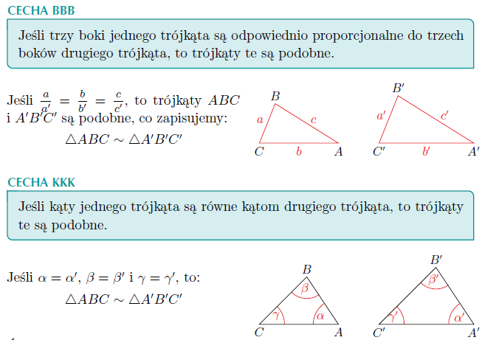
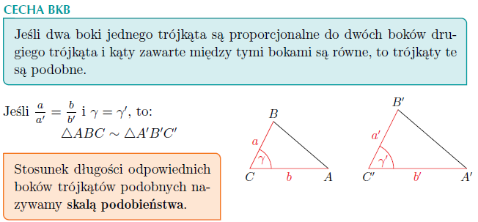

Kąty w okręgu
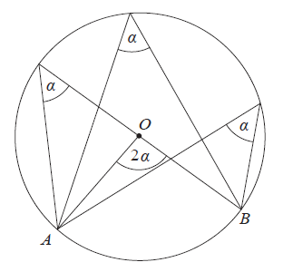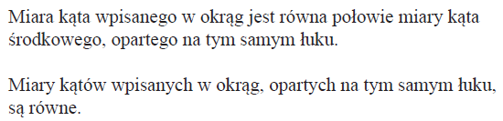
Kąt wpisany oparty na średnicy to kąt prosty
Pole trójkąta
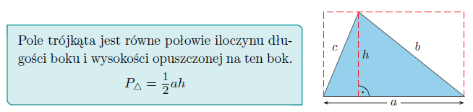
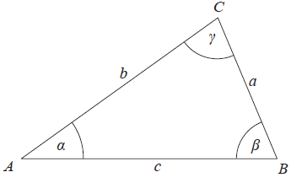
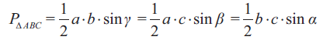
wzór Herona
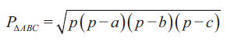
gdzie $p=\frac{a+b+c}{2}$
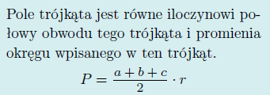
Trójkąt równoboczny
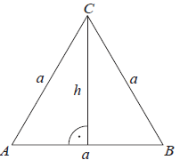
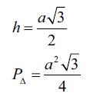
Okrąg opisany na trójkącie
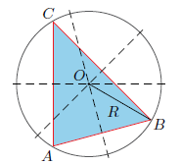
W trójkącie równobocznym o boku a $R=\frac{2}{3}h ,gdzie h=\frac{a\sqrt{3}}{2}$
W trójkącie prostokątnym $R=\frac{1}{2}c, gdzie c-długość przeciwprostokątnej$
Okrąg wpisany w trójkąt
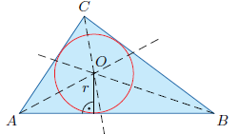
W trójkącie równobocznym o boku a $R=\frac{1}{3}h ,gdzie h=\frac{a\sqrt{3}}{2}$
W trójkącie prostokątnym
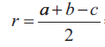
Pole czworokąta
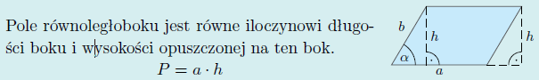
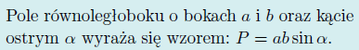
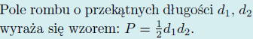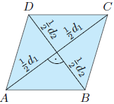
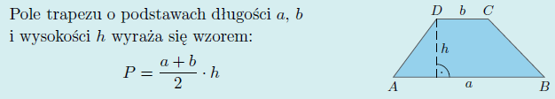

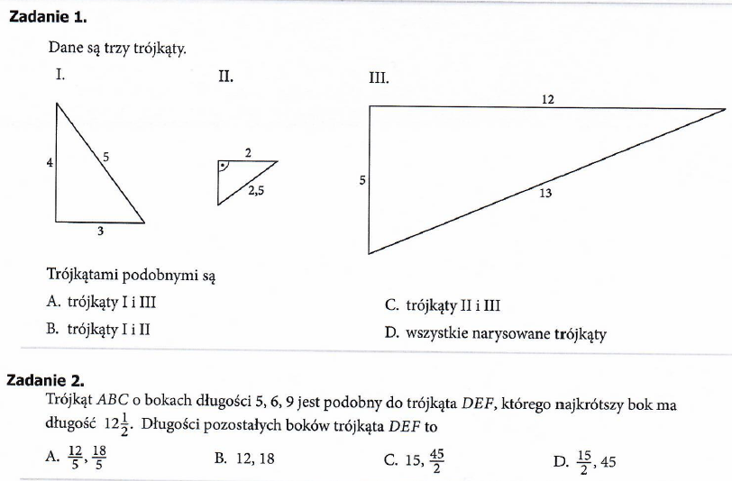
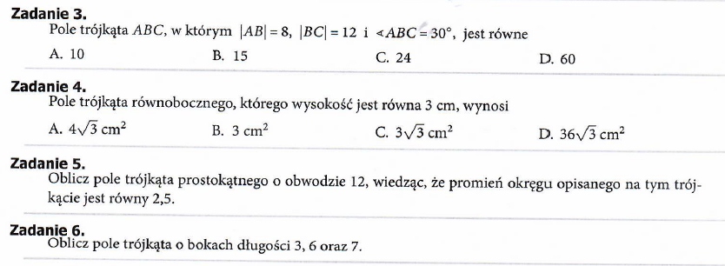
Ciąg dalszy zadań do sprawdzianu

